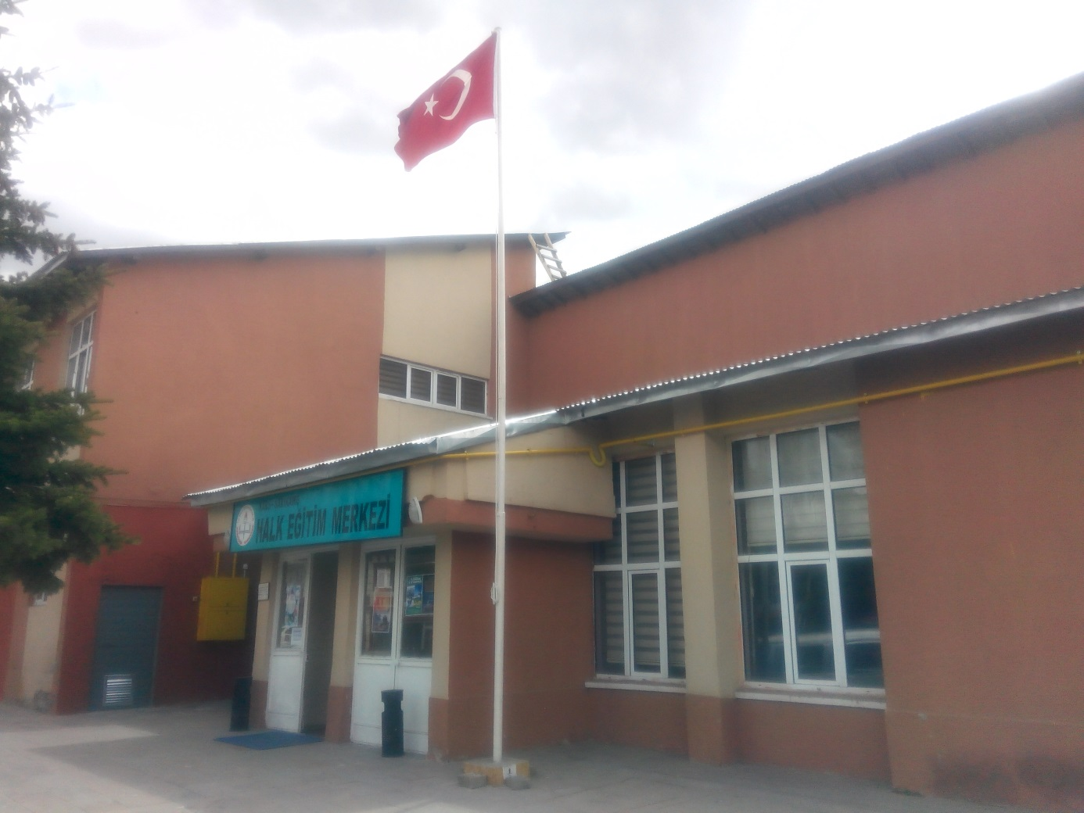
Sarıkamış Halk Eğitim Merkezi

Sarıkamış halk eğitimi faaliyetleri şu anki halk eğitimi merkez binasının bulunduğu yerde yer alan birinci katı taş, ikinci katı ahşap, iki katlı, 1977 yılından itibaren Halk Eğitimi Merkezi olarak işlevine başlamıştır. Binanın birinci katının bir kısmı Kütüphane, bir kısmı da konferans salonu olarak kullanılmıştır. 29 Ağustos 1960 tarihinde Milli
Eğitim Bakanlığı bünyesinde Halk Eğitimi Genel Müdürlüğü kurulmasından sonra halk eğitimi merkezinin çalışmaları daha da çeşitlenerek devam etmiştir. 13 Aralık 1983 tarihinden sonra da Milli Eğitim Bakanlığı bünyesinde oluşturulan Çıraklık ve Yaygın Eğitim Genel Müdürlüğü’ne bağlı bir birim olarak çalışmalarını sürdürmüş.
Sarıkamış Halk Eğitimi Merkezi kursiyerlerin meslek edindiği, ürettikleri çalışmalarının sergilendiği, müzik seslerinin duyulduğu, koridorlarında her daim canlılığın, öğrenme ve üretmenin heyecanının hissedildiği, özenle ve sevgiyle hizmet veren bir kurumdur.
Merkezimiz herkes için mutluluk ve ikinci bir şansa ulaşabilir olmanın güven kaynağıdır. İlgi istek ve beklentiler doğrultusunda etkin ekonomik ve dinamik faaliyetler düzenler. Eğitim, kültür, sanatsal üretim, rehberlik ve danışma hizmetlerinde bulunur.
Çok görmüş geçirmiş tarihi ve bir o kadarda ‘’yaşlanmayan’’ 7’ den 77’ ye öğrencileriyle hep genç kalacak olan özel kurumun kapısını ittiğiniz anda sizi karşılayacak olan yaşama coşkusu ve" HİÇ BİRŞEY İÇİN GEÇ KALMADINIZ, YETER Kİ İÇİNİZDEKİ CEVHERİ KEŞFEDİN" anlayışımızdır.

